Plán rozvoje sportu
obec Libovice

Duben 2018

Plán rozvoje sportu – obsah:
- Základní údaje o obci
- Přehled stávající sportovní vybavenosti
- Plán investic do rozvoje sportu

Základní údaje o obci
Libovice je malá obec v malebné vlnité krajině polí a lesů asi tři kilometry západně od královského města Slaný stranou od hlavních komunikací. Celková katastrální výměra je 609 ha. Je to území s tradičně zemědělským a lesnickým charakterem sloužící převážně jako zásobárna produktů i pracovní síly pro blízká města (Slaný, Kladno, Praha). V Libovici žije 357 obyvatel (k 1. 1. 2018), z toho v produktivním věku je jich 236. Libovice spadá do správního obvodu obce s rozšířenou působností Slaný, okres Kladno ve Středočeském kraji. Obcí s pověřeným obecním úřadem je pro obec rovněž město Slaný. Dostupnost velkých měst nabízí dostatek pracovních příležitostí, služeb, kulturního a sportovního vyžití. Na druhou stranu totéž posiluje statut obce jako „noclehárny“ pro obyvatele. Současná situace umožňuje vytvořit podmínky pro další zvýšení hodnoty prostředí pro bydlení, pro zkvalitnění podmínek života obyvatel, jejich většího zapojení přímo v obci, pro obnovu kulturních zdrojů, případně pro rozvoj území jako potenciálního turistického cíle.
V obci v současnosti nejsou zřízeny žádné spolky či organizace vykonávající sportovní činnost.

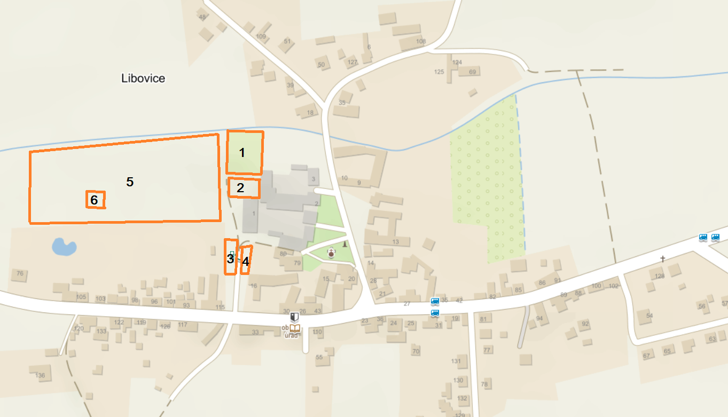
Přehled stávající sportovní vybavenosti

- Fotbalové hřiště
      - mírně menší než standardní rozměry
      - travnaté
      - vybaveno nepřeklopnými brankami a ochrannými sítěmi
- Hřiště na volejbal, nohejbal, přehazovanou
      - travnaté
      - vybaveno ochrannými sítěmi
- Dětské hřiště
      - travnaté, dopadové plochy s kačírkem
      - herní prvky pro menší i větší děti
      - betonový stůl na stolní tenis
- Travnaté malé cyklokrosové hřiště
- Jedlý park
      - velká travnatá plocha na hraní
      - lanové prvky pro malé děti 2-7 let
- Street Workout
      - sestava pro posilovací cvičení s dopadovou plochou z mulče

Plán investic do rozvoje sportu
V současné době je v obci široká nabídka možností pro venkovní sportovní aktivity, ale nejsou zde žádné prostory pro sportování v zimním období či při nepříznivém počasí. Nejbližší investiční záměry v této oblasti se tedy zaměřují především na vybudování tělocvičny / sportovní haly s multifunkčním povrchem, zázemím a rozměry vhodnými pro všechny obvyklé druhy halových sportů. Pro tento záměr je již zpracovávána projektová dokumentace na rekonstrukci stodoly v čp. 1 v tělocvičnu přímo přiléhající k prostorám hřišť. Bude tedy poskytovat hygienické zázemí, příp. skladové prostory i pro aktivity venkovní. Odhadovaná investice činí cca 8 – 10 mil. Kč.
Dlouhodobým záměrem je zbudování rybníku ve spodní části Jedlého parku, který by poskytl možnost koupání, bruslení a rybaření. Odhadovaná investice činí cca 2 mil. Kč.

